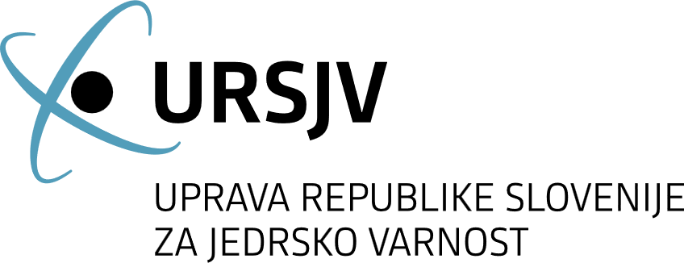 |  | Sevalne novice  - Številka 67 | september 2026

DOGODKI IZ TUJINE

Povzemamo dogodke iz tujine, o katerih so države poročale v preteklem letu. Poročila o dogodkih so objavljena na spletnem portalu NEWS (angleško Nuclear Events Web-based System), poročila o dogodkih v Sloveniji pa na državnem portalu GOV.SI). Mednarodna lestvica jedrskih in radioloških dogodkov (angleško International Nuclear and Radiological Event Scale; INES) se v svetu uporablja kot orodje za usklajeno obveščanje javnosti o varnostnem pomenu jedrskih in radioloških dogodkov. Dogodki, ki nimajo varnostnega pomena, so označeni s stopnjo 0, tisti z največjim varnostnim pomenom pa s stopnjo 7 (Černobil, Fukušima).
V Sloveniji se izvajajo številne in zelo različne sevalne dejavnosti. Pri zagotavljanju njihove varnosti se je koristno učiti tudi iz dogodkov, ki so se zgodili drugje, saj lahko poznavanje njihovih vzrokov, posledic in ugotovljenih pomanjkljivosti pomaga preprečiti, da bi se podobne napake ponovile tudi pri nas. Zato v nadaljevanju na kratko predstavljamo nekaj zanimivejših dogodkov, o katerih so države poročale v letu 2025. V Sloveniji v letu 2025 ni bilo dogodkov, o katerih bi bilo treba poročati v skladu z merili INES.
Radioaktivne pošiljke
Iz ene od sredozemskih držav so poročali o izmerjenem povišanem sevanju na pošiljki, prispeli iz Azije, namenjeni v severno Afriko. Pošiljka naj bi vsebovala oblačila. Največja izmerjena hitrost doze na površini prvega zabojnika je bila 0,93 μSv/h, drugega pa 0,195 μSv/h. Zabojnika so odprli in pregledali tovor, v katerem so ugotovili prisotnost ²³²Th. Zabojnika z oblačili sta bila vrnjena v državo izvora.
V eni od držav so portalni monitorji na tovornjaku, ki je prevažal bakrene odpadne kovine, zaznali povišano sevanje. Tovornjak so zavrnili, vendar so naslednji dan vnovič dobili alarm zaradi istega tovornjaka, ki je spet želel prečkati mejo. Opravili so pregled in meritve sevanja tovora, v katerem so našli del strelovoda, v katerega je bilo privitih sedem virov sevanja, in sicer ²²⁶Ra. Vire so predali podjetju za ravnanje z radioaktivnimi odpadki v državi.
Iz južnoazijske države so dvakrat poročali o izmerjenem povišanem sevanju v zabojnikih, ki so vsebovali cinkov prah, prispelih v eno od njihovih pristanišč. V obeh primerih je bilo povišano sevanje zaradi prisotnosti vira sevanja ¹³⁷Cs. Zabojniki so bili v obeh primerih vrnjeni v državo izvora.
Poročali so tudi o najdbi kontaminacije z virom sevanja ¹³⁷Cs v kontejnerjih s športno obutvijo ene od znanih blagovnih znamk, in sicer v enem od evropskih pristanišč. Upravni organ države, v kateri je bila obutev narejena, je izvedel preiskavo, ki je pokazala, da je bila kontaminacija najdena na dveh lokacijah v tovarni izdelave obutve in tudi na dveh lokacijah zunaj tovarne: v bližnjem obratu za vzrejo kozic in poleg deponije odpadnih kovin.
Po obsežnem iskanju so našli predmet, ki je vseboval oziroma je bil kontaminiran s ¹³⁷Cs. Pristojni organi vzrok za kontaminacijo še iščejo. Dogodek je ocenjen s stopnjo 2.
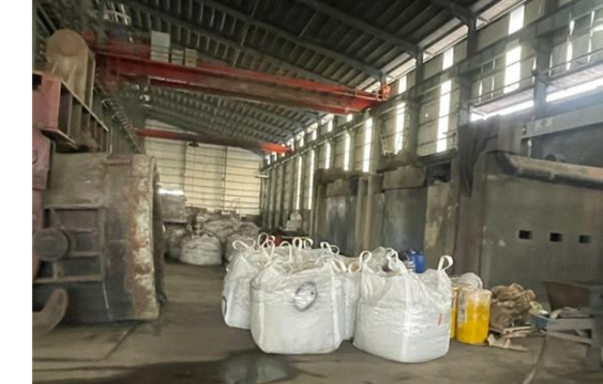
Slika 1: Kontaminiran material po čiščenju ( > 1130 ton)
(vir: INES Officers Workshop 2026)

Uporaba obsevalnih naprav
O dogodku, ocenjenem s stopnjo 3 po lestvici INES, so poročali iz muzeja v Evropi, v katerem pri restavratorskem delu uporabljajo pospeševalnik delcev za analizo umetniških del in starodavnih predmetov. Zaradi okvare varnostnega sistema se žarek pospeševalnika delcev ob vstopu delavca v prostor ni prekinil. Na delavčevi roki se je pojavila pordelost kože, ki je tipičen deterministični učinek ionizirajočega sevanja. Delavec je bil zdravstveno obravnavan.
O treh dogodkih, pri katerih so bili obsevani delavci pri uporabi obsevalnih naprav, so poročali še iz dveh držav. V prvem dogodku, ocenjenem s stopnjo 2, je bil obsevan delavec, ki je uporabljal obsevalno napravo z virom sevanja ⁶⁰Co (30 TBq). Preiskava je pokazala, da je bila obsevalna naprava ob zadnji uporabi napačno izključena in vir sevanja ni bil vrnjen v zaščitni položaj. Delavec ob vstopu v obsevalni prostor ni uporabljal niti merilnika sevanja niti ni imel pri sebi elektronskega dozimetra. Prejeta doza je bila ocenjena na 150 mSv, ekvivalentna doza na roke pa 8 Sv. Deterministični učinki sevanja po osmih mesecih od dogodka niso bili zaznani.
Pol leta kasneje je bila obsevalna naprava ponovno okvarjena, vzrok so pripisali njegovi starosti. Priporočeno je bilo, da se obsevalna naprava razstavi in umakne iz uporabe.
V drugem primeru, začasno ocenjenem s stopnjo 3, je bil obsevan delavec, ki je uporabljal obsevalno napravo z virom sevanja ⁶⁰Co (127 TBq) za uničevanje insektov v muzejskih predmetih. Do izpostavitve je prišlo, ko je delavec vstopil v obsevalni prostor, da bi vanj vnesel drug predmet za obsevanje, v času, ko je bil vir sevanja v delovnem položaju in je obsevanje potekalo. Preiskava upravnega organa je pokazala, da se je dogodek zgodil zaradi več negativnih dejavnikov, ki so privedli do obsevanja delavca. Zaradi okvare stikala zapora zaščitnih vrat ni delovala, ko je bil vir sevanja v delovnem položaju, kar je omogočilo odpiranje zaščitnih vrat komore med obsevanjem. Zaradi okvare stikala tudi ni delovala svetlobna signalizacija na nadzorni plošči, zato delavec tega ni opazil in je domneval, da vir sevanja ni v delovnem položaju. Delavec, ki je bil obsevan, je izklopil sistem za izvajanje nadzora prostora in ni uporabljal elektronskega dozimetra.
Pri tretjem primeru, ocenjenem s stopnjo 2, sta bila obsevana 2 delavca pri ravnanju z odpadki v vročem delu kleti objekta s ciklotronom, kjer proizvajajo ⁸²Sr iz kovinskih tarč rubidija. Eden od delavcev je odstranil posodo z visokoradioaktivnimi tekočimi odpadki iz zaščitenega soda in jo brez zaščite postavil na tla ob delovnem območju, kjer so se aktivnosti nadaljevale približno 15 minut. Zaradi osebne zaščitne opreme, ki sta jo nosila, vključno z respiratorji, delavca nista opazila alarmov na svojih elektronskih dozimetrih. Rekonstrukcija dogodka je pokazala, da je en delavec prejel dozo 124 mSv in ekvivalentno dozo 2,4 Sv na kožo spodnjih okončin, drugi delavec pa je prejel dozo 96 mSv, kar je pri obeh delavcih več, kot je predpisana omejitev za letno dozo celotnega telesa, ki je v tej državi 50 mSv. Pri enem delavcu je bila presežena tudi omejitev za letno dozo za kožo okončin (500 mSv).
Ena od držav je poročala o dogodku, pri katerem so bile v bolnišnici, ki uporablja linearni pospeševalnik, izmerjene povišane ravni sevanja na območju, ki sicer ne spada v nadzorovano območje linearnega pospeševalnika ali naprav s ⁶⁰Co. Območje so označili in z nadaljnjimi meritvami ugotovili dejanski vir povišanega sevanja. Izkazalo se je, da je izvor sevanja mešanica zemlje na manjšem delu tega območja. Del zemlje so odstranili in ga postopno analizirali. Našli so vir sevanja ²²⁶Ra, ki je bil v preteklosti uporabljen za brahiterapevtsko zdravljenje. Izmerjena hitrost doze na 30 cm je bila 300 mSv/h. Vir sevanja je bil shranjen v centralno skladišče radioaktivnih odpadkov.
Kontaminacija delavcev v jedrskih elektrarnah
Iz dveh jedrskih elektrarn so poročali o kontaminaciji pogodbenih delavcev. Dogodka sta bila ocenjena s stopnjo 2 po lestvici INES. V prvem primeru je delavec, ki je v času remonta v reaktorski zgradbi izvajal preiskavo cevi, imel kontaminirano kožo na glavi. V drugem primeru je pogodbeni delavec nameščal svinčeno oblogo v reaktorski stavbi, pri izhodu iz nadzorovanega območja pa so na njegovem licu odkrili kontaminacijo. Izvora kontaminacije tudi v tem primeru niso našli. V obeh primerih je prejeta doza presegla zakonsko predpisano mejo za kožo (500 mSv).
Industrijska radiografija
Poročali so o dogodku, pri katerem je bil obsevan delavec, ki je izvajal neporušitvene teste z virom sevanja ⁷⁵Se (1,95 TBq). Ocenjen je bil s stopnjo 2. Med vračanjem vira v osnovni položaj se je vir sevanja snel z nosilca in ostal v kolimatorju. Mesečni odčitek dozimetra je dosegel 49,7 mSv, kar je več od letne dozne meje za izpostavljene delavce.
Izguba virov sevanj
Dva dogodka sta povezana s krajo ali izgubo vira sevanja. Pri prvem dogodku, ki je bil predhodno ocenjen s stopnjo 2, so poročali o kraji naprave za industrijsko radiografijo z virom sevanja ¹⁹²Ir (2,7 TBq) iz vozila, ki je bil parkiran pred hotelom, v katerem je prenočeval voznik in hkrati uporabnik naprave. Kljub pregledu okolice in posnetka hotelske kamere, naprave niso našli. Ugotovljeno je bilo, da voznik oziroma njen uporabnik ni upošteval veljavnih navodil v zvezi z varovanjem naprave. Pri drugem dogodku, ocenjenem s stopnjo 1, so poročali o izgubi naprave za industrijsko radiografijo z virom sevanja ¹⁹²Ir (3,53 TBq). Naprava je bila po tednu dni najdena nepoškodovana, v njeni okolici pa ni bilo izmerjene povišane ravni sevanja, tako da v zvezi z dogodkom ni bil nihče obsevan.
S stopnjo 0 je bil ocenjen dogodek v eni od srednjeameriških držav, kjer so lokalne oblasti nasilno prevzele nadzor nad objektom za shranjevanje nizko- in srednjeradioaktivnih odpadkov. Po nekajdnevnih pogajanjih med državnimi in lokalnimi oblastmi je bil objekt vrnjen v upravljanje upravljavcu.
DOSTOP DO SPLETNEGA PORTALA NEWS
Če želite biti redno obveščeni o dogodkih objavljenih v NEWS, se lahko registrirate preko povezave https://www-news.iaea.org/Register.aspx, pri čemer se je potrebno predhodno registrirati v IAEA Nucleus. Vsi, ki ste bili v NEWS že registrirani, pa sporočil ne prejemate več, se morate ponovno registrirati. S strani Mednarodne agencije za atomsko energijo smo dobili pojasnilo, da nekateri e-naslovi niso več aktivni.
Če najdete vir sevanja neznanega izvora ali če sumite, da gre za vir sevanja, pokličite dežurno številko na URSJV: 041 982 713.
Sevalne novice so namenjene predvsem obveščanju izvajalcev sevalnih dejavnosti.
Sevalne novice pripravlja in razpošilja:
Uprava Republike Slovenije za jedrsko varnost,
Litostrojska cesta 54, 1000 Ljubljana.
Pri pripravi 67. številke Sevalnih novic sta sodelovali mag. Tatjana Frelih Kovačič in dr. Magda Čarman.
Ureja: dr. Magda Čarman.
E-naslov: gp.ursjv@gov.si. URL: www.ursjv.gov.si

